LANGKAH SEBELAS MEMASUKAN FILE MEDIA BELAJAR DALAM SPADA
- Lakukan Log in Single Sign On dalam https://spada.uns.ac.id
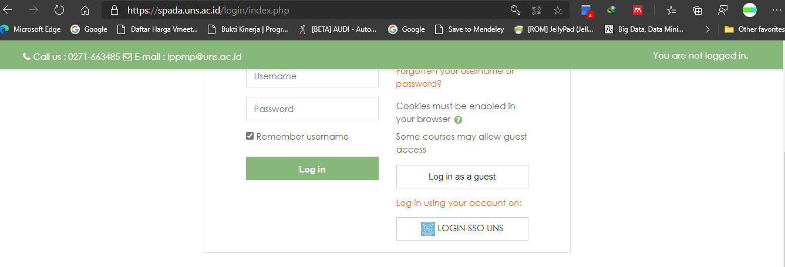
- Pilih Course terdaftar nama anda (Jika belum ada silahkan hubungi tim blok masing-masing)
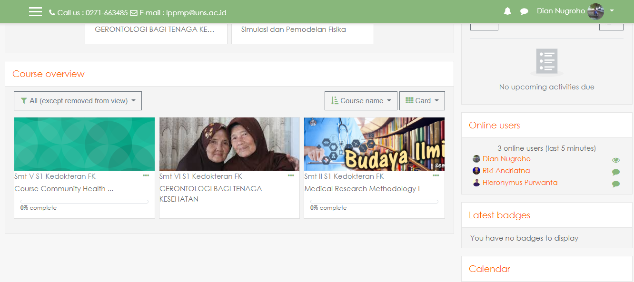
- Ubah tombol turn editing on menjadi tulisan turn editing off di tombol terletak di kanan atas
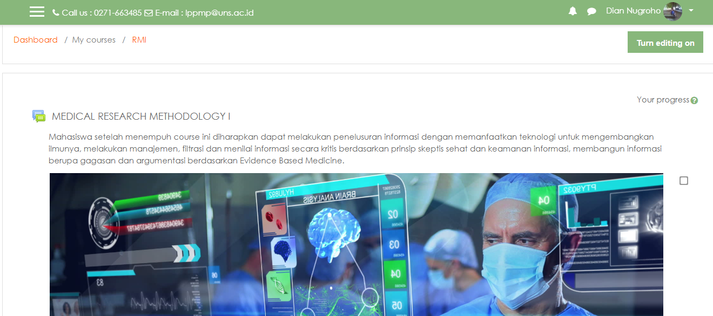

- Masuklah dalam laman edit topik sesuai yang ditugaskan tim dengan mengklik link edit
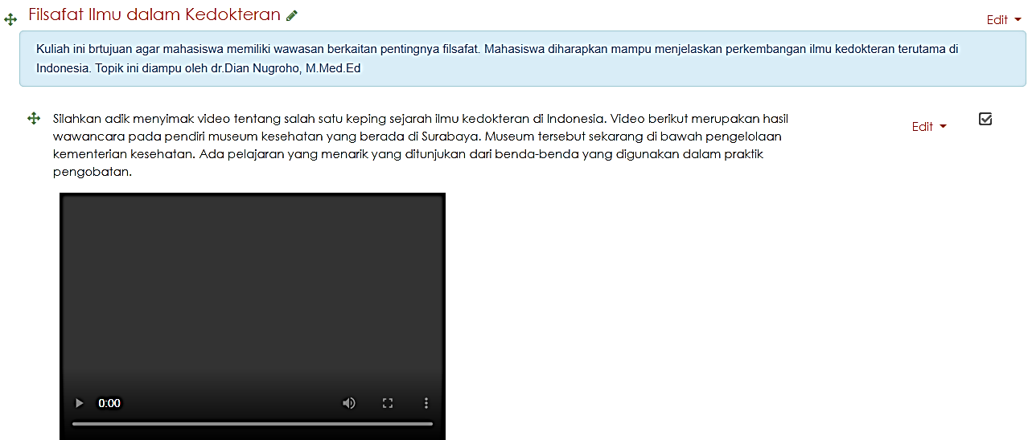
- Ubahlah deskripsi di edit topic dan kemudian save changes
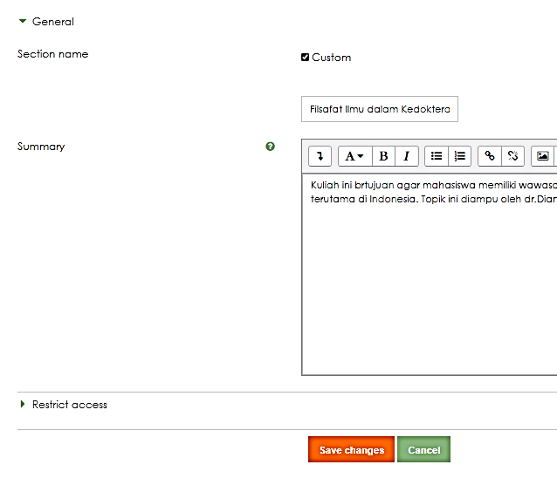

- Lakukan komunikasi dengan add an activities or resources
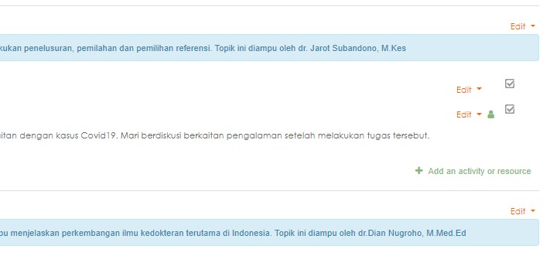
- Pilihlah resources kemudian label untuk memunculkan komunikasi secara naratif, komunikatif dan persuasive
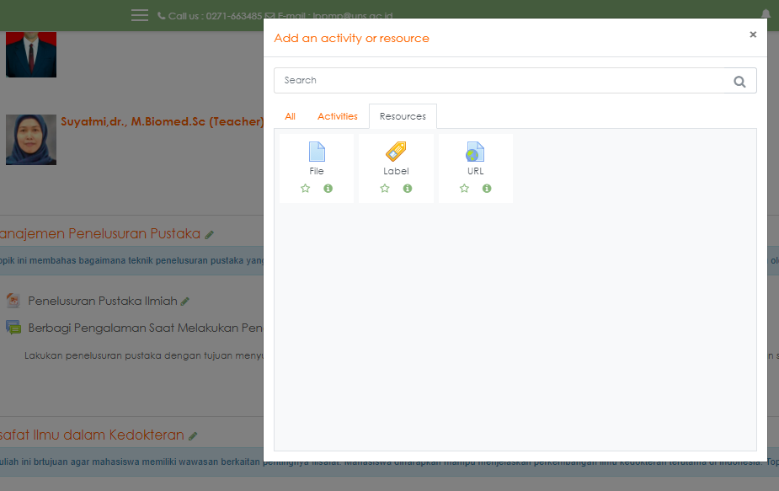

- Mulailah menulis narasi dan simpan melalui save and return to course
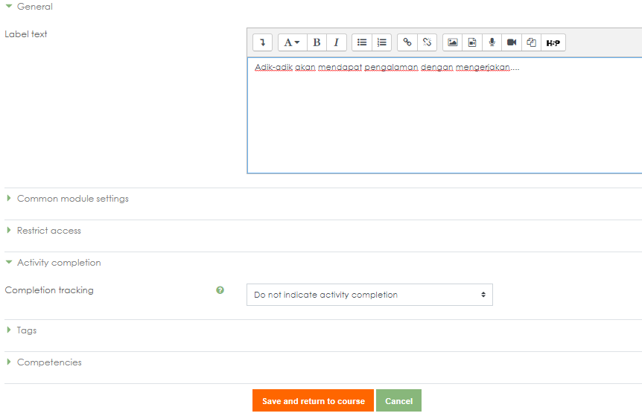
- Pilihlah resources kemudian files untuk memunculkan media belajar tipe file PPT, Doc, Video
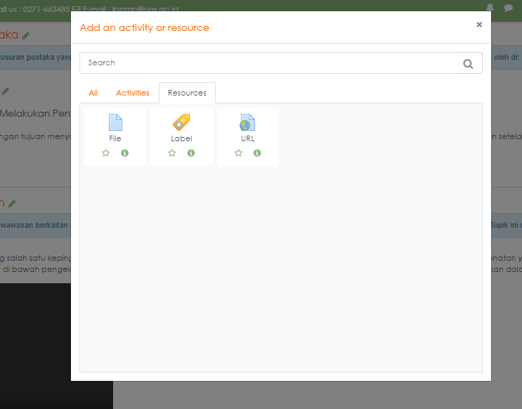

- Masukan media belajar (browse atau drag and drop), berikan keterangan dan simpan save and return to course
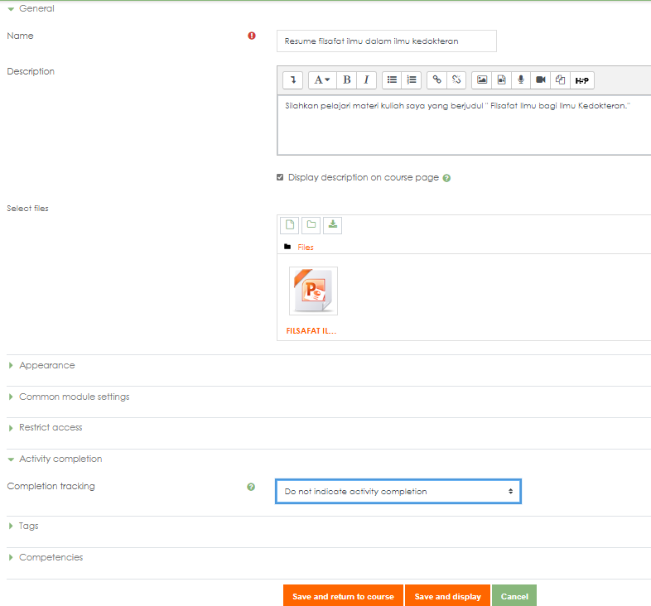

- Lakukan pengecekan ulang terutama pada waktu dalam completion tracking bila ada

